|  |  |  |  |
| --- | --- | --- | --- |
|  | **Documento de Requisitos y Análisis** | Versión formato | 1 |
| Fecha | 25/09/2019 |

|  |  |
| --- | --- |
| **Información del solicitante**  (Información de la matriz de requisitos) | |
| **Solicitante** | **Vanessa Ramírez** |
| **Unidad de Negocio** | **Empresas y Gobierno** |
| **Correo** | **Vanessa.Ramirez@tigo.com.co** |

|  |  |
| --- | --- |
| **Información de la solicitud**  (Información de la matriz de requisitos) | |
| **Nombre Proyecto** | **Avengers Móvil B2B** |
| **ID del requerimiento** | **164278** |
| **Fecha de solicitud del requerimiento** | **09/20/2019** |
| **Fecha de priorización** | **01-10-2019** |
| **Fecha BluePrint Completo** | **01-10-2019** |
| **Responsable(s) del documento de requisitos y análisis** | **Equipo Técnico Accenture** |
| **Complejidad** | **Alta** |
| **Fecha línea base** |  |

|  |  |  |  |
| --- | --- | --- | --- |
| **Historial de cambios al documento** | | | |
| **Fecha** | **Versión** | **Descripción** | **Autor** |
| 14/10/2019 | 1 | Versión inicial | Equipo Técnico Accenture |
| 14/10/2019 | 1.1 | Aclaraciones y mejoras. | Equipo Técnico Accenture |
|  |  |  |  |

|  |
| --- |
| INFORMACIÓN DEL REQUERIMIENTO |

# DETALLE DEL REQUERIMIENTO

## Descripción del requerimiento

De acuerdo con lo dispuesto en el documento de BluePrint este proyecto se diagnostica de los clientes Micro y Small en Colombia, encontrando que para capturar más clientes de estos segmentos y retener los actuales, se deben realizar cambios importantes en el portafolio móvil. Todo esto con la finalidad de realizar un ordenamiento y simplificación de la oferta para las soluciones empresariales B2B.

## Objetivo del requerimiento

Rediseñar y crear el portafolio móvil pensando en los segmentos empresariales B2B, además de contar con herramientas para la identificación de clientes convergentes (portafolio fijo y móvil) para la obtención de beneficios en descuentos por comprar convergente.

## Impacto en el negocio

La oferta AVENGERS cuyo fin es crecer el mercado de clientes micro y small convergentes es decir cuando un cliente tiene portafolio fijo y portafolio móvil, para promover esta conversión se tendrá una oferta con beneficios comerciales (descuentos) en el producto fijo.

## Áreas impactadas

Las áreas impactadas para este requerimiento de acuerdo con el documento Blue Print para Avengers son las siguientes: CRM, BRM, Cartera, Ventas, DWH, BackOffice B2B, producto móvil y Aseguramiento de producto.

## Alcance esperado

El alcance esperado se encuentra definido sobre el documento BluePrint “164278_RequerimientoMVPAvengersB2BV6_164278” entregados en la OC-2382481de análisis.

|  |
| --- |
| REQUISITOS Y ANALSIS DEL REQUERIMIENTO |

# DETALLE DE LA SOLUCIÓN

## Sistemas y procesos impactados

### Creación de la Oferta:

En el proceso de creación de la oferta se verá impactado el catálogo de productos de Siebel en donde se realizará la creación de los planes, así con la información de la base de datos de esta para la adecuación de la nueva oferta.

### Proceso de activaciones:

Creación de la cuenta en la plataforma BRM cuando se ejecute una activación nueva o una portabilidad directa a los planes Avengers.

* **Activador Móvil**: Sistema **StandAlone** que ejecuta el aprovisionamiento de las líneas nuevas.
* **Infranet**: Sistema encargado de la comunicación con la aplicación comisionada para la facturación (BRM).
* **Siebel**: Se afectará el sistema Siebel para la validación de los planes Avengers y la consulta del ciclo de facturación.

### Proceso De Cambio De Plan:

Se impactan las aplicaciones relacionadas con las siguientes postventas:

1. Postventa de Cambio de plan:

* Prepago a Planes Avengers.
* CBA a control
* Control a control
* Migración Express a RTB
* Prepago a control (PN).
* PostPago Abierto RTB

1. Postventa de cambio de plan de portabilidad a planes Avengers.

### Promociones y consulta convergentes:

* Se realizarán modificaciones sobre el proceso de promociones para la validación de los planes Avengers.
* Se modificará el proceso de Pantalla Única con el fin de incluir una nueva consulta para determinar si un cliente se cataloga como convergente (Compra de productos móviles y fijos).

## ARQUITECTURA DE SISTEMAS IMPACTA

A continuación, se define a alto nivel, la arquitectura planteada para dar solución al presente requerimiento:

Modificaciones

Sin Cambios

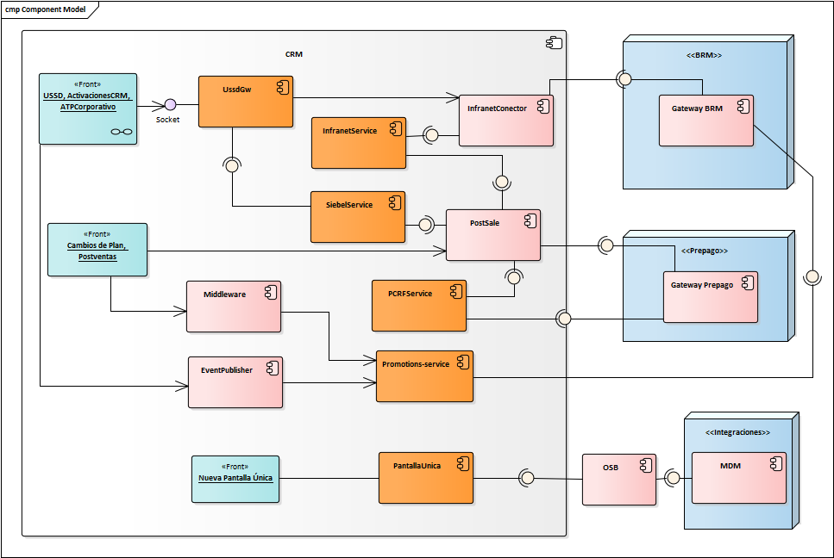

Ilustración 1 - Arquitectura de sistemas impactados

Para una mayor claridad del diagrama presentado se puede consultar el siguiente documento:



| **Sistema / Subsistema** | **Descripción** |
| --- | --- |
| UssdGW | Aplicación StandAlone encargada orquestar y aprovisionar una línea nueva en las diferentes plataformas de Red, facturación. |
| InfranetService | Componente encargado de manejar toda la lógica orientada al proceso de facturación en la plataforma BRM, comunicándose de diferentes formas. |
| Siebel Móvil | Plataforma que contiene la información del cliente, líneas móviles activas e información de los productos. aquí ajustará la lógica de consulta de ciclo para las postventas de cambio de plan |
| PCRFService | Componente encargado de la comunicación con la plataforma de **prepago** para el aprovisionamiento de paquetes. Aquí se ajustará la lógica para enviar la fecha correspondiente al siguiente ciclo de facturación del usuario a la plataforma de prepago. |
| Promotions | Componente encargado de realizar la aplicación de las promociones que correspondan según las configuraciones realizadas para los eventos que se realizan sobre las líneas. |
| PantallaUnica | Permite visualizar la información de las líneas y clientes. Sobre esta pantalla se realizará la creación de una nueva consulta que permita visualizar si un cliente corresponde a un cliente convergente. |

Tabla 1 - Sistemas impactados

## CASOS DE USO

A continuación, se describen los casos de uso necesarios para la creación de los nuevos paquetes que se deben implementar para dar solución al presente requerimiento:

### CU001: CREACIÓN DE NUEVA OFERTA POSPAGO 5.1 EMPRESARIAL

|  |  |  |
| --- | --- | --- |
| **Nombre: CU001: CREACIÓN DE NUEVA OFERTA (Pospago 5.1 Empresarial - 8 Gigas)** | | **Complejidad: Media** |
| **Descripción:**  El presente caso de uso define la implementación que se debe realizar para la creación de un nuevo plan Avengers Pospago 5.1 Empresarial - 8 Gigas. | | |
| **Actores:**   * **Ejecutivo De Venta** * **Portales Activaciones (canal B2B)** | **Documentos asociados:** | |
| **Precondiciones:**   1. Asesor autenticado con el perfil correspondiente para ventas B2B | **Postcondiciones:**   1. Visualización de la nueva oferta en postventas y activaciones de canales B2B | |
| **Reglas de Negocio**  • N/A | | |
| **Flujo básico:**   | **Paso** | **Actor** | **Acción** | | --- | --- | --- | |  |  | Inicio del Caso de uso. | | 1 | Ejecutivo de venta | Inicia proceso de Activación o Postventa Cambio de Plan. | | 2 | Portales Activaciones | El sistema consulta el nuevo plan corporativo 5.1 Avengers | | 3 | Portales Activaciones | Se despliega automática el nuevo plan en el sistema con su respectiva configuración y precios. | | 4 | Ejecutivo de venta | Selecciona nuevo plan y realiza todo el proceso de Postventa/activación correspondiente. | |  |  | Fin de Caso de Uso. | | | |
| **Flujos alternos:**   * **N/A** | | |
| **Manejos de situaciones anormales:**   * **N/A** | | |
| **Trazabilidad con requisitos**   * **N/A** | | |

### CU002: CREACIÓN DE NUEVA OFERTA POSPAGO 5.2 EMPRESARIAL

|  |  |  |
| --- | --- | --- |
| **Nombre: CU002: CREACIÓN DE NUEVA OFERTA POSPAGO 5.2 EMPRESARIAL** | | **Complejidad:**  **media** |
| **Descripción:**  El presente caso de uso define la implementación que se debe realizar para la creación de un nuevo plan Avengers Pospago 5.2 Empresarial - 15 Gigas. | | |
| **Actores:**   * **Ejecutivo de venta Portales Activaciones (canal B2B)** | **Documentos asociados:**  164278_RequerimientoMVPAvengersB2BV6_164278 | |
| **Precondiciones:**   1. Asesor autenticado con el perfil correspondiente para ventas B2B | **Post-condiciones:**   1. Visualización de la nueva oferta en postventas y activaciones de canales B2B | |
| **Reglas de Negocio**  • N/A | | |
| **Flujo básico:**   | **Paso** | **Actor** | **Acción** | | --- | --- | --- | |  |  | Inicio del Caso de uso. | | 1 | Ejecutivo de venta | Inicia proceso de Activación o Postventa Cambio de Plan. | | 2 | Portales Activaciones | El sistema consulta el nuevo plan corporativo 5.2 Avengers | | 3 | Portales Activaciones | Se despliega automática el nuevo plan en el sistema con su respectiva configuración y precios. | | 4 | Ejecutivo de venta | Selecciona nuevo plan y realiza todo el proceso de Postventa/activación correspondiente. | |  |  | Fin de Caso de Uso. | | | |
| **Flujos alternos:**   * **N/A** | | |
| **Manejos de situaciones anormales:**   * **N/A** | | |
| **Trazabilidad con requisitos**   * **N/A** | | |

### CU003: CREACIÓN DE NUEVA OFERTA POSPAGO 5.3 EMPRESARIAL

|  |  |  |
| --- | --- | --- |
| **Nombre: CU002: CREACIÓN DE NUEVA OFERTA POSPAGO 5.2 EMPRESARIAL** | | **Complejidad:**  **media** |
| **Descripción:**  El presente caso de uso define la implementación que se debe realizar para la creación de un nuevo plan Avengers Pospago 5.3 Empresarial - 30 Gigas. | | |
| **Actores:**   * **Ejecutivo de venta Portales Activaciones (canal B2B)** | **Documentos asociados:**  164278_RequerimientoMVPAvengersB2BV6_164278 | |
| **Precondiciones:**   1. Asesor autenticado con el perfil correspondiente para ventas B2B | **Post-condiciones:**   1. Visualización de la nueva oferta en postventas y activaciones de canales B2B | |
| **Reglas de Negocio**  • N/A | | |
| **Flujo básico:**   | **Paso** | **Actor** | **Acción** | | --- | --- | --- | |  |  | Inicio del Caso de uso. | | 1 | Ejecutivo de venta | Inicia proceso de Activación o Postventa Cambio de Plan. | | 2 | Portales Activaciones | El sistema consulta el nuevo plan corporativo 5.3 Avengers | | 3 | Portales Activaciones | Se despliega automática el nuevo plan en el sistema con su respectiva configuración y precios. | | 4 | Ejecutivo de venta | Selecciona nuevo plan y realiza todo el proceso de Postventa/activación correspondiente. | |  |  | Fin de Caso de Uso. | | | |
| **Flujos alternos:**   * **N/A** | | |
| **Manejos de situaciones anormales:**   * **N/A** | | |
| **Trazabilidad con requisitos**   * **N/A** | | |

A continuación, se describen los casos de uso necesarios para el proceso de activaciones:

### CU004: CREAR CUENTA EN BRM - ACTIVACIÓN

|  |  |  |
| --- | --- | --- |
| **Nombre: CU004: Crear Cuenta en BRM en el proceso de Activación** | | **Complejidad: Alta** |
| **Descripción:**  Permite crear una cuenta en BRM teniendo en cuenta los ajustes determinados para los planes Avengers, se realizarán los ajustes del ciclo de facturación y se asignará el nuevo segmento que se enviará al facturador para la creación de la cuenta. | | |
| **Actores:**   1. Ejecutivo de venta 2. Portales Activaciones (canal B2B) 3. ussdGw | **Documentos asociados:**  164278_RequerimientoMVPAvengersB2BV6_164278 | |
| **Precondiciones:**   * CU001 * CU002 * CU003 * Activación en proceso de los nuevos planes Avengers | **Postcondiciones:**   1. Activación exitosa y creación de cuenta en BRM con los ajustes solicitados del ciclo y el segmento | |
| **Reglas de Negocio**  • N/A | | |
| **Flujo básico:**   | **Paso** | **Actor** | **Acción** | | --- | --- | --- | |  |  | Inicio del Caso de uso. | | 1 | Ejecutivo de venta | Inicia el proceso de activación | | 2 | Portales Activaciones | Visualiza formulario para realizar la activación. | | 3 | Ejecutivo de venta | Ingresa toda la información del cliente y selecciona uno de los planes Avengers. | | 4 | Portales Activaciones | Envía la solicitud de activación al componente StandAlone encargado de la activación. | | 5 | Sistema (ussdGw) | Realiza todas las validaciones del proceso de activaciones. | | 6 | Sistema (ussdGw) | Inicia el aprovisionamiento de la línea para el plan Avengers seleccionado. | | 7 | Sistema (ussdGw) | El sistema valida si el plan seleccionado corresponde a los configurados para la nueva oferta corporativa Avengers. | | 8 | Sistema (ussdGw) | El sistema consulta el ciclo de facturación en la base de datos de Siebel 7 (móvil). | | 9 | Sistema (ussdGw) | El sistema establece su ciclo de facturación como el día **próximo** del corte disponible abierto. | | 10 | Sistema (ussdGw) | El sistema cambia el **segmento** que se envía hacia BRM por el que se generara para los planes Avengers. | | 11 | Sistema (ussdGw) | Se envía la solicitud de creación de la cuenta en BRM. | | 12 | Sistema (ussdGw) | Ejecuta el aprovisionamiento de la(s) línea en todas las plataformas involucradas asegurando que el cliente quede con los recursos disponibles. | | 13 | Portales de Activaciones | Se visualiza en pantalla el resultado de la activación. | | 14 | Ejecutivo de venta | El asesor finaliza el proceso de activaciones. | |  |  | Fin de Caso de Uso. | | | |
| **Flujos alternos:**  **Flujo Alterno 1:**  **No supera las validaciones de activación**: Este flujo se origina cuando en el paso 5 del flujo básico no es superadas las validaciones del proceso de activación.   | **Paso** | **Actor** | **Acción** | | --- | --- | --- | | 5.1 | Sistema (ussdGw) | El sistema determina que la validación es NO superada. | | 5.2 | Sistema (ussdGw) | Consulta el código de error y lo retorna con la descripción asociada. | | 5.3 | Portales de Activaciones | Visualiza en pantalla la información de la validación. | | 5.4 | Ejecutivo de venta | Finaliza la activación |   **Flujo Alterno 2:**  **No es un plan Corporativo Avengers**: Este flujo se origina cuando no corresponde a un plan Avengers   | **Paso** | **Actor** | **Acción** | | --- | --- | --- | | 7.1 | Sistema (ussdGw) | Obtiene el ciclo de facturación de la base de datos de Siebel 7, teniendo en cuenta el próximo disponible. | | 7.2 | Sistema (ussdGw) | Envía el segmento actual que se esté manejando (Masivo o Corporativo) | | 7.3 | Sistema (ussdGw) | Continua en el proceso normal de activación |   **Flujo Alterno 3:**   | **Paso** | **Actor** | **Acción** | | --- | --- | --- | | 9.1 | Sistema (ussdGw) | No se encuentra ciclo disponible en el mes actual. | | 9.2 | Sistema (ussdGw) | Consulta el ciclo máximo del mes próximo y lo retorna. | | 9.3 | Sistema (ussdGw) | Fin caso de uso | | | |
| **Manejos de situaciones anormales:**   1. **N/A** | | |
| **Trazabilidad con requisitos**   1. **N/A** | | |

### CU005: CONSULTAR CICLO - CAMBIO PLAN - AVENGERS

|  |  |  |
| --- | --- | --- |
| **Nombre:**  CU005 Consultar ciclo en cambio plan a Avengers | | **Complejidad:** Media |
| **Descripción:** Permite realizar la consulta del ciclo de facturación conveniente, tanto para los planes actuales como para los nuevos planes Avengers identificados en el activador como (1208,1209,1210) | | |
| **Actores:**   * Ejecutivo de venta * Sistema (PostSale) * Sistema (SiebelService) | **Documentos asociados:**  164278_RequerimientoMVPAvengersB2BV6_164278 | |
| **Precondiciones:**   * CU001 * CU002 * CU003 * Activación en proceso de los nuevos planes Avengers. | **Postcondiciones:**   * Se obtiene el día del ciclo para la creación de la cuenta en BRM. | |
| **Reglas de Negocio**  **•** N/A | | |
| **Flujo básico:**  Proceso de Activación:   | **Paso** | **Actor** | **Acción** | | --- | --- | --- | | 1 | Ejecutivo de venta | Inicia el proceso de cambio de plan de prepago a Avengers | | 2 | Ejecutivo de venta | Ingresa la información de la línea y selecciona con destino a un plan Avengers | | 3 | Sistema (PostSale) | Inicia la ejecución de la orquestación del cambio de plan. | | 4 | Sistema (PostSale) | El sistema Invoca el servicio de cambio de plan en la plataforma Siebel 7 (móvil). | | 5 | Sistema (SiebelService) | El sistema identifica si el plan corresponde a un nuevo plan Avengers. **FA1** | | 6 | Sistema (SiebelService) | Obtiene el ciclo de facturación de la base de datos de Siebel 7, teniendo que se envía como ciclo el **día** **próximo** del corte disponible abierto. | | 7 | Sistema (SiebelService) | El sistema Realiza el cambia del segmento que se envía hacia BRM por el que se va a usar para los planes Avengers | | 8 | Sistema (SiebelService) | Se realiza el cambio de plan en la plataforma Siebel 7 y se retorna el número del ciclo dentro de los otros parámetros de este servicio remoto. | | 9 | Sistema (PostSale) | Continua con la postventa de cambio de plan. | | 10 | Sistema (PostSale) | Muestra en pantalla el resultado del cambio de plan | | 11 | Ejecutivo de venta | Finaliza el proceso de cambio de plan. | | | |
| **Flujos alternos:**  **Flujo Alterno 1:**  **No es un plan Corporativo Avengers**: Este flujo se origina cuando no corresponde a un plan Avengers   | **Paso** | **Actor** | **Acción** | | --- | --- | --- | | 5.1 | Sistema (SiebelService) | Valida si llega el parámetro del ciclo desde la postventa de cambio de plan o potabilidad, esta selección del ciclo está configurada para algunos planes específicos. Si no llega como parámetro se obtiene el ciclo de facturación de la base de datos de Siebel 7, teniendo en cuenta el próximo disponible. | | 5.2 | Sistema (SiebelService) | Envía el segmento actual que se esté manejando (Masivo o Corporativo) | | 5.3 | Sistema | Continua en el proceso normal de cambio de plan |   **Flujo Alterno 2:**  **No se encuentra ciclo disponible**: Este flujo se origina cuando en el paso 5 del flujo básico no se puede obtener el ciclo de facturación porque no se encuentra ciclo anterior disponible en el mes actual.   | **Paso** | **Actor** | **Acción** | | --- | --- | --- | | 6.1 | Sistema (SiebelService) | No encuentra disponible en el mes actual. | | 6.2 | Sistema (SiebelService) | Consultar el ciclo máximo del mes anterior y lo retorna. | | 6.3 | Sistema (SiebelService) | Fin caso de uso | | | |
| **Trazabilidad con requisitos**  **N/A** | | |

### CU006: CONSULTA DE CICLO - PORTABILIDAD

|  |  |  |
| --- | --- | --- |
| **Nombre:**  CU006 Consulta de ciclo – portabilidad. | | **Complejidad:** Media |
| **Descripción:** Permite realizar la consulta del ciclo de facturación conveniente, tanto para los planes actuales como para los nuevos planes Avengers identificados en el activador como (1208,1209,1210) | | |
| **Actores:**   * Ejecutivo de venta * PostVentas * Sistema (Portabilidad) * Sistema (PostSale) * Sistema (SiebelService) | **Documentos asociados:**  164278_RequerimientoMVPAvengersB2BV6_164278 | |
| **Precondiciones:**   * CU001 * CU002 * CU003 | **Postcondiciones:**   * Se obtiene el día del ciclo para la creación de la cuenta en BRM. | |
| **Reglas de Negocio**  **•** N/A | | |
| **Flujo básico:**  Proceso de Activación:   | **Paso** | **Actor** | **Acción** | | --- | --- | --- | | 1 | Ejecutivo de venta | Inicia el proceso de Portabilidad | | 2 | Ejecutivo de venta | Ingresa la información de la línea y selecciona con destino a un plan Avengers | | 3 | Sistema (Portabilidad) | El sistema enviar solicitud de portación y espera la ejecución de la ventana de portación. | | 3 | Sistema (Portabilidad) | Inicia la ejecución de la orquestación del cambio de plan de prepago a Avengers. | | 4 | Sistema (PostSale) | El sistema Invoca el servicio de cambio de plan en la plataforma Siebel 7 (móvil). | | 5 | Sistema (SiebelService) | El sistema identifica si el plan corresponde a un nuevo plan Avengers. **FA1** | | 6 | Sistema (SiebelService) | Obtiene el ciclo de facturación de la base de datos de Siebel 7, teniendo que se envía como ciclo el **día** **próximo** del corte disponible abierto. | | 7 | Sistema (SiebelService) | El sistema Realiza el cambia del segmento que se envía hacia BRM por el que se va a usar para los planes Avengers | | 8 | Sistema (SiebelService) | Se realiza el cambio de plan en la plataforma Siebel 7 y se retorna el número del ciclo dentro de los otros parámetros de este servicio remoto. | | 9 | Sistema (PostSale) | Continua con la postventa de cambio de plan. | | 11 | Sistema (PostSale) | Finaliza el proceso de cambio de plan. | | | |
| **Flujos alternos:**  **Flujo Alterno 1:**  **No es un plan Corporativo Avengers**: Este flujo se origina cuando no corresponde a un plan Avengers   | **Paso** | **Actor** | **Acción** | | --- | --- | --- | | 5.1 | Sistema (SiebelService) | Valida si llega el parámetro del ciclo desde la postventa de cambio de plan o potabilidad, esta selección del ciclo está configurada para algunos planes específicos. Si no llega como parámetro se obtiene el ciclo de facturación de la base de datos de Siebel 7, teniendo en cuenta el próximo disponible. | | 5.2 | Sistema (SiebelService) | Envía el segmento actual que se esté manejando (Masivo o Corporativo) | | 5.3 | Sistema | Continua en el proceso normal de cambio de plan para portabilidad. |   **Flujo Alterno 2:**  **No se encuentra ciclo disponible**: Este flujo se origina cuando en el paso 5 del flujo básico no se puede obtener el ciclo de facturación porque no se encuentra ciclo anterior disponible en el mes actual.   | **Paso** | **Actor** | **Acción** | | --- | --- | --- | | 6.1 | Sistema (SiebelService) | No encuentra disponible en el mes actual. | | 6.2 | Sistema (SiebelService) | Consultar el ciclo máximo del mes anterior y lo retorna. | | 6.3 | Sistema (SiebelService) | Fin caso de uso | | | |
| **Trazabilidad con requisitos**  **N/A** | | |

### CU007: CREAR CUENTA EN BRM - PROCESO DE CAMBIO DE PLAN

|  |  |  |
| --- | --- | --- |
| **Nombre:**  CU007 Crear Cuenta en BRM - Proceso de Cambio de plan | | **Complejidad:** Media |
| **Descripción:**  Este caso de uso permite crear la cuenta en BRM cuando se realice un cambio de plan de prepago a alguno de los planes Avengers identificados en el activador con los Id ’s 1208, 1209 y 1210. | | |
| **Actores:**   * Ejecutivo de venta * Ventana Portación | **Documentos asociados:**  164278_RequerimientoMVPAvengersB2BV6_164278 | |
| **Precondiciones:**   * CU001 * CU002 * CU003 | **Postcondiciones:**   * Cambio de plan exitoso y creación de cuenta en BRM con los ajustes solicitados del ciclo y el segmento. | |
| **Reglas de Negocio**  **•** N/A | | |
| **Flujo básico:**  Proceso de Activación:   | **Paso** | **Actor** | **Acción** | | --- | --- | --- | | 1 | Ejecutivo de venta | Inicia el proceso de cambio de plan de prepago a un plan Avengers | | 2 | Sistema (PostSale) | Inicia la ejecución de la orquestación del cambio de plan | | 3 | Sistema (PostSale) | Invoca el servicio de creación de la cuenta en BRM. | | 4 | Sistema (InfranetService) | El sistema valida si el plan corresponde a un plan de la nueva oferta de planes Avengers. | | 5 | Sistema (InfranetService) | Cambia el segmento que se envía hacia BRM por el que se va a crear para los planes Avengers | | 6 | Sistema (InfranetService) | Realiza la creación de la cuenta en BRM con los ajustes solicitados del ciclo y el nuevo segmento para los planes Nintendo. | | 7 | Sistema (PostSale) | Continúa con la postventa de cambio de plan. | | 8 | Sistema (PostSale) | Termina exitosamente el cambio de plan. | | 9 | Sistema (PostSale) | Muestra en pantalla el resultado del cambio de plan ejecutado. | | 10 | Ejecutivo de venta | Finaliza el proceso de cambio de plan | | | |
| **Flujos alternos:**  **Flujo Alterno 1:**  **No es un plan Corporativo Avengers**: Este flujo se origina cuando no corresponde a un plan Avengers.   | **Paso** | **Actor** | **Acción** | | --- | --- | --- | | 5.1 | Sistema (InfranetService) | Envía el segmento actual que se esté manejando (Masivo o Corporativo) | | 5.2 | Sistema (InfranetService) | Realiza la creación de la cuenta en BRM con los ajustes solicitados del ciclo y el nuevo segmento para los planes Nintendo. | | 5.3 | Sistema (PostSale) | Continúa con la postventa de cambio de plan. | | | |

### CU008: ACTUALIZACIONES DE SEGMENTOS

|  |  |  |
| --- | --- | --- |
| **Nombre: CU008: Actualizaciones de segmentos** | | **Complejidad: Alta** |
| **Descripción:**  El presente caso de uso se encarga de realizar la actualización del segmento dependiendo del destino del cambio de plan que se esté ejecutando. | | |
| **Actores:**   * **Ejecutivo de venta** * **Sistema (PostSale)** | **Documentos asociados:**  164278_RequerimientoMVPAvengersB2BV6_164278 | |
| **Precondiciones:**   1. Ejecutivo de venta con perfil B2B autenticado en el Portal CRM. 2. Asesor ingresa a pantalla de cambio de plan, diligencia información e inicia proceso de cambio de plan. 3. CU001 4. CU002 5. CU003 | **Postcondiciones:**   1. Se realiza el cambio de Segmento dependiendo del cambio de plan ejecutado y se envía correctamente al BRM. | |
| **Reglas de Negocio**  • N/A | | |
| **Flujo básico:**   | **Paso** | **Actor** | **Acción** | | --- | --- | --- | |  |  | Inicio del Caso de uso. | | 1 | Ejecutivo de venta | Ingresa a Portal CRM | | 2 | Ejecutivo de venta | Ingresa a pantalla correspondiente a cambio de plan, diligencia información e inicia proceso de cambio de plan | | 3 | Sistema  (PostSale) | Inicia la ejecución de la postventa de cambio de plan. | | 4 | Sistema  (InfranetService) | Se realiza la validación del destino del cambio de plan y se realiza la asignación del tipo de segmento, según los siguientes criterios:  Para los planes con destino planes Corporativo se enviará el mismo Segmento **Corporativo.** Si el destinocorresponde a planes Control y Pospago el segmento a enviar será **Masivo.** PlanesArma Tu Plan se le realizara la asignación del segmento **MasivoATP**.  Para los planes que correspondan con la nueva oferta corporativa **Avengers** se realizara la asignación del nuevo segmento definido por **BRM**. | | 5 | Sistema  (InfranetService) | Se envía el nuevo segmento, según el destino del cambio de plan ejecutado. | | 6 | Sistema  (PostSale) | Muestra en pantalla el resultado final del cambio de plan. | | 7 |  | Fin de Caso de Uso. | | | |
| **Flujos alternos:**   * **N/A** | | |
| **Manejos de situaciones anormales:**   * **N/A** | | |
| **Trazabilidad con requisitos**   * **N/A** | | |

### CU009: APROVISIONAMIENTO DEL PCRF

|  |  |  |
| --- | --- | --- |
| **Nombre: CU009: Aprovisionamiento del PCRF** | | **Complejidad: Alta** |
| **Descripción:**  Caso de uso encargado de modificar en el PCRF que se aprovisionen los servicios, en el próximo ciclo del usuario. | | |
| **Actores:**   * **Ejecutivo de venta** * **Sistema (PostSale)** * **Sistema (PCRFService)** | **Documentos asociados:**  164278_RequerimientoMVPAvengersB2BV6_164278 | |
| **Precondiciones:**   1. Ejecutivo de venta con perfil B2B logueado en Portal CRM. 2. Asesor ingresa a pantalla de cambio de plan, diligencia información e inicia proceso de cambio de plan. 3. CU001 4. CU002 5. CU003 | **Postcondiciones:**   1. Se debe verificar que se envié la fecha correspondiente al siguiente ciclo de facturación del usuario al PCRF (Política y Función de Carga Reglas). | |
| **Reglas de Negocio**  • N/A | | |
| **Flujo básico:**   | **Paso** | **Actor** | **Acción** | | --- | --- | --- | | 1 | Ejecutivo de venta | Ingresa a pantalla correspondiente a cambio de plan, diligencia información e inicia proceso de cambio de plan. | | 2 | Sistema (PostSale) | Inicia la ejecución de la postventa de cambio de plan. | | 3 | Sistema (PCRFService) | El sistema obtiene el siguiente ciclo de facturación de la base de datos de Siebel 7. | | 4 | Sistema (PCRFService) | El sistema identifica si el destino del plan corresponde a uno de los planes de la nueva oferta **Avengers**, no se debe realizar la cancelación de los paquetes actuales. | | 5 | Sistema (PCRFService) | El sistema enviará la fecha del siguiente ciclo de facturación en el para los cambios de plan con destino Postpago empresariales 5.1, 5.2, 5.3 (Identificadores 1208, 1209 y 1210), con la siguiente validación:  Su ciclo de facturación será el día próximo de corte disponible abierto. Adicionalmente a la fecha se debe concatenar la hora, minutos y segundos de la siguiente forma “00:00:00”. | | 6 | Sistema (PostSale) | Se realiza exitosamente el cambio de plan y él envió de segmento, según el destino del cambio de plan ejecutado. | | 7 | Ejecutivo de venta | Finaliza el proceso de cambio de plan con el aprovisionamiento en PCRF realizado. | | | |
| **Flujos alternos:**  **Flujo Alterno 1: No se logra obtener el ciclo de facturación.**   | **Paso** | **Actor** | **Acción** | | --- | --- | --- | | 9.1 | Sistema (PCRFService) | No se puede obtener el ciclo de facturación porque no se encuentra ciclo próximo disponible en el mes siguiente. | | 9.2 | Sistema (PCRFService) | Consulta el ciclo máximo del mes próximo y lo retorna. | | 9.3 | Sistema (PCRFService) | Continua con el proceso de cambio de plan actual. | | | |
| **Manejos de situaciones anormales:**   * **N/A** | | |
| **Trazabilidad con requisitos**   * **N/A** | | |

### CU010: CONFIGURACIÓN DE PROMOCIONES PLANES AVENGERS.

|  |  |  |
| --- | --- | --- |
| **Nombre: CU010: CONFIGURACIÓN DE PROMOCIONES PLANES AVENGERS.** | | **Complejidad: Media** |
| **Descripción:**  Caso de uso encargado de permitir la configuración de promociones para un plan de la nueva oferta corporativa Avengers | | |
| **Actores:**   * **Administrador de Promociones** * **Módulo de Promociones** | **Documentos asociados:**  164278_RequerimientoMVPAvengersB2BV6_164278 | |
| **Precondiciones:**   * **CU001** * **CU002** * **CU003** | **Postcondiciones:**  Configuración exitosa de una nueva promoción para planes Avengers dispuesta sobre cargo básico. | |
| **Reglas de Negocio**  • N/A | | |
| **Flujo básico:**   | **Paso** | **Actor** | **Acción** | | --- | --- | --- | | 1 | Administrador de Promociones | Ingresar al Portal CRM con un usuario que tenga roles de administrador promociones.  Preventa/Configuración/Promociones/Administrar  Y selecciona el icono para crear promoción. | | 2 | Administrador de Promociones | El asesor selecciona la agrupación de la promoción. | | 3 | Administrador de Promociones | El asesor ingresa nombre de la promoción, selecciona vigencia y en caso de que aplique por rango selecciona el inicio y fin. | | 4 | Sistema (Promociones) | Muestra en pantalla dentro de las condiciones de la promoción los nuevos planes corporativos Avengers. | | 5 | Sistema (Promociones) | El sistema muestra en pantalla las Reglas promocionales y excepciones para la configuración de la promoción. | | 6 | Administrador de Promociones | Realiza la configuraciónde todas de reglas, excepciones y condiciones de la promoción. | | 7 | Administrador de Promociones | Administrador guarda los cambios realizados. | | 8 | Sistema (Promociones) | El sistema guarda la configuración de la promoción para que pueda ser aplicada según las parametrizaciones realizadas. | | 9 | Sistema (Promociones) | Fin del Caso de Uso. | | | |
| **Flujos alternos:**   * **N/A** | | |
| **Manejos de situaciones anormales:**   * **N/A** | | |
| **Trazabilidad con requisitos**   * **N/A** | | |

### CU011: APLICACIÓN DE PROMOCIONES - AVENGERS.

|  |  |  |
| --- | --- | --- |
| **Nombre: CU011: APLICACIÓN DE PROMOCIONES - AVENGERS** | | **Complejidad: Alta** |
| **Descripción:**  Caso de uso encargado de permitir la aplicación de promociones para un plan de la nueva oferta corporativa Avengers | | |
| **Actores:**   * **Ejecutivo de ventas** * **Sistema (Promociones)** | **Documentos asociados:**  164278_RequerimientoMVPAvengersB2BV6_164278 | |
| **Precondiciones:**   * **CU001** * **CU002** * **CU003** * **CU010** | **Postcondiciones:**  Aplicación de la promoción de forma Exitosa y envió de descuentos correctamente a BRM. | |
| **Reglas de Negocio**  • N/A | | |
| **Flujo básico:**   | **Paso** | **Actor** | **Acción** | | --- | --- | --- | | 1 | Ejecutivo de ventas | Inicia un proceso de cambio de plan o activación de un plan corporativo Avengers | | 1 | Sistema (crmevents, Eventpublisher) | El sistema identifica que existe una promoción aplicable al evento realizado. | | 2 | Sistema (Promociones) | El sistema valida si la línea a la que se le va a aplicar la promoción corresponde a un plan de la nueva oferta Corporativa Avengers. | | 3 | Sistema (Promociones) | El sistema consulta los Poid’s correspondientes a los servicios del plan Avengers. | | 4 | Sistema (Promociones) | Realiza la asignación de los Identify (identificador del paquete) correspondientes para cada POID. | | 5 | Sistema (Promociones) | Crea la promoción en BRM para aplicar el descuento | | 6 | Administrador de Promociones | Realiza la configuraciónde todas de reglas, excepciones y condiciones de la promoción. | | 7 | Administrador de Promociones | Administrador guarda los cambios realizados. | | 8 | Sistema (Promociones) | El sistema guarda la configuración de la promoción para que pueda ser aplicada según las parametrizaciones realizadas. | | 9 | Sistema (Promociones) | Fin del Caso de Uso. | | | |
| **Flujos alternos:**   * **N/A** | | |
| **Manejos de situaciones anormales:**   * **N/A** | | |
| **Trazabilidad con requisitos**   * **N/A** | | |

### CU012: CONSULTA DE CLIENTES CONVERGENTES

|  |  |  |
| --- | --- | --- |
| **Nombre: CU012: CONSULTA DE CLIENTES CONVERGENTES** | | **Complejidad: Media** |
| **Descripción:**  Caso de uso encargado de realizar la consulta en el módulo de pantalla única para poder identificar cuando un cliente es convergente es decir que cuente con un portafolio fijo y móvil | | |
| **Actores:**   * **Asesor** * **Sistema (PantallaUnica)** | **Documentos asociados:**  164278_RequerimientoMVPAvengersB2BV6_164278 | |
| **Precondiciones:**   * Asesor autenticado dentro de CRM Portal | **Postcondiciones:**   * Consulta exitosa de un cliente convergente. | |
| **Reglas de Negocio**  • N/A | | |
| **Flujo básico:**   | **Paso** | **Actor** | **Acción** | | --- | --- | --- | | 1 | Asesor | Ingresar al Portal CRM con un usuario con acceso al módulo de pantalla única. | | 2 | Asesor | El asesor ingresa al modulo de Consultas/ Consulta Integral/Nueva Pantalla Única Clientes | | 3 | Asesor | El asesor realiza la consulta del cliente | | 4 | Sistema (PantallaUnica) | Muestra en pantalla la información del cliente y habilita la opción dentro del registro de atención la pestaña **Convergentes**. | | 5 | Asesor | Selecciona la pestaña convergente y selecciona la opción **consultar**. | | 6 | Sistema (PantallaUnica) | El sistema realiza las validaciones y ejecuta la consulta sobre la plataforma **MDM**. | | 7 | Sistema (PantallaUnica) | El sistema muestra en pantalla si el cliente corresponde a un cliente **convergente** | | 8 | Asesor | El asesor revisa la información presentada por el sistema | | 9 |  | Fin del Caso de Uso. | | | |
| **Flujos alternos:**   * **Flujo Alterno 1: El cliente no corresponde a un cliente Convergente.**  | **Paso** | **Actor** | **Acción** | | --- | --- | --- | | 6.1 | Sistema (PantallaUnica) | El sistema no logra realizar la consulta del cliente utilizando el servicio generado por MDM | | 6.2 | Sistema (PantallaUnica) | Capturara la excepción y mostrara en pantalla el problema que se presenta al realizar la consulta. |  * **Flujo Alterno 2: El cliente no corresponde a un cliente Convergente.**  | **Paso** | **Actor** | **Acción** | | --- | --- | --- | | 7.1 | Sistema (PantallaUnica) | El cliente consultado **No** corresponde a un cliente convergente. | | 7.2 | Sistema (PantallaUnica) | El sistema indicara por pantalla de forma clara que el cliente NO cuenta con portafolios de la fija y móvil. | | | |
| **Manejos de situaciones anormales:**   * **N/A** | | |
| **Trazabilidad con requisitos**   * **N/A** | | |

## Estrategia de solución

Para dar solución a las necesidades del presente requerimiento, se plantea realizar las siguientes acciones:

### Creación nueva oferta Avengers

CU001: Creación De Nuevo Paquete Pospago 5.1 Empresarial

CU002: Creación De Nuevo Paquete Pospago 5.2 Empresarial

CU003: Creación De Nuevo Paquete Pospago 5.3 Empresarial

Se deben realizar la creación de tres nuevos planes Oferta Avengers como se indica en la siguiente tabla:

|  |  |  |  |  |
| --- | --- | --- | --- | --- |
| NOMBRE PRODUCTO | ID_ACTIVADOR | PART_NUM | VALOR SIN IVA | VALOR CON IVA |
| Pospago 5.1 Empresarial | 1208 | PLCON0335 | $45.485 | $55.000 |
|  | | | | |
| Pospago 5.2 Empresarial | 1209 | PLCON0336 | $62.024 | $75.000 |
|  | | | | |
| Pospago 5.3 Empresarial | 1210 | PLCON0337 | $82.699 | $100.000 |

Tabla 2 - Configuración nueva oferta - planes

Se deben realizar la creación de tres nuevos paquetes Oferta Nintendo como se indica en la siguiente tabla:

|  |  |  |  |
| --- | --- | --- | --- |
| PAQUETES | TYPE | SVALL | BILLING_TYPE (ACTIVADOR) |
| Paquete SMS 5.1 Empresarial | SMS | SVALL2294 | Vencida |
| Paquete Datos 5.1 Empresarial | DATA | SVALL2295 |
| Paquete SMS 5.2 Empresarial | SMS | SVALL2296 | Vencida |
| Paquete Datos 5.2 Empresarial | DATA | SVALL2297 |
| Paquete SMS 5.3 Empresarial | SMS | SVALL2298 | Vencida |
| Paquete Datos 5.3 Empresarial | DATA | SVALL2299 |

Tabla 3 - Configuración de Paquetes

Se realiza la discriminación de los paquetes únicamente para **SMS** y **DATA**, lo anterior debido a que técnicamente el paquete y recursos de **VOZ** se encuntra directamente asociado al plan.

***Nota Técnica***: Se creará una nueva familia para los planes Avengers la cual se sugiere se llame de la siguiente manera "**Paquete Tigo Pospago 5.0 Empresarial**” y se identifique con el número “**PQCON0128**".

Las cadenas de pool para la plataforma de Siebel quedarían configuradas según lo dispuesto en las tablas anteriores de paquetes y planes:

|  |  |
| --- | --- |
| PLCON0335 | LNALL0167|SMALL0103|PQCON0128|SVALL2294|SVALL2295|PLCON0335| |
| PLCON0336 | LNALL0167|SMALL0103|PQCON0128|SVALL2296|SVALL2297|PLCON0336| |
| PLCON0337 | LNALL0167|SMALL0103|PQCON0128|SVALL2298|SVALL2299|PLCON0337| |

Tabla 4 - Pool Siebel

### Activación de una nueva línea.

CU004: Crear Cuenta en BRM en el proceso de Activación.

En el proceso de activación de línea nueva se realizar validaciones para los nuevos planes empresariales Avengers para poder realizar la consulta del ciclo de facturación desde la base de datos Siebel teniendo en cuenta las siguientes condiciones:

* Su ciclo de facturación será el día próximo de corte disponible abierto.

También se debe ajustar él envió de un segmento nuevo definido por el área de BRM en la creación de las cuentas solo para los planes que se identifiquen como planes Avengers

### Cambios de plan con destino Avengers

CU008 Actualizaciones De Segmentos.

CU007 Crear Cuenta en BRM - Proceso de Cambio de plan.

CU005 Consultar ciclo en cambio plan a Avengers.

CU006 Consultar De Ciclo – Portabilidad.

En el proceso de cambio de plan para Portal CRM y Ventana de Portabilidad desde a planes que sean identificados como Avengers (1208,1209,1210) se debe realizar una nueva consulta del ciclo de facturación a la base de datos Siebel 7(móvil) teniendo en cuenta la misma condición realizada para las activaciones en donde el ciclo de facturación será el día próximo de corte disponible abierto.

Para los planes diferentes a destino Avengers, él envió del ciclo de facturación debe continuar como funciona actualmente.

Se debe ajustar él envió de un segmento nuevo en la creación de las cuentas en BRM teniendo en cuenta únicamente los planes identificados durante el proceso como Avengers.

Según el destino, se debe ajustar él envió del segmento correspondiente en la creación de las cuentas en BRM, según los siguientes criterios:

* Cambio de plan, con destino Corporativo. El segmento debe ser “Corporativo”.
* Cambio de plan, con destino Control y Pospago. El segmento debe ser “Masivo”.
* Cambio de plan, con destino arma tu plan. El segmento debe ser “MasivoATP”.
* Cambio de plan, con destino Pospago 5.0. El segmento debe ser “MasivoNintendo”
* Cambio de plan, con destino a un plan **Avengers** se deberá realizar el cambio del segmento por el entregado por **BRM**.

***Nota Técnica****:*

Se deberá verificar y ajustar las Postventas afectadas en el proceso de cambio de plan que ejecutan los métodos cambioPlanMF *y* cambioPlanNew con el fin de garantizar el correcto funcionamiento de estas:

* 209-CPMFCBA2: Cambio de plan, Cambiar CBA a control.
* 034-CPLMF: Cambio de plan, Cambiar control a control.
* 206-CPLMFCBA: Cambio de plan, Cambiar control a control CBA.
* 178-CPMIGRTB: Cambio de plan, Migración Express a RTB.
* 014-CPLAN: Cambio de plan, Cambiar prepago a control.
* 207-CPLANCBA: Cambio de plan, Cambiar prepago a control CBA.
* 10106-CPLANPN: Cambio de plan, Cambiar prepago a control (Portación).

La configuración que se realizara para los cambios de plan permitidos queda definida en la siguiente Matriz, es posible que esta información sufra modificaciones **posteriores**:

|  |  |  |  |  |
| --- | --- | --- | --- | --- |
| Destino  Origen | 1208  (Avengers) | 1209  (Avengers) | 1210  (Avengers) | 01 (Prepago) |
| 1208  (Avengers) |  | **✔** | **✔** | **✔** |
| 1209  (Avengers) | **✔** |  | **✔** | **✔** |
| 1210  (Avengers) | **✔** | **✔** |  | **✔** |
| 01  (Prepago) | **✔** | **✔** | **✔** |  |
| 655  (RTB) | **✔** | **✔** | **✔** | **✔** |
| 739 | **✔** | **✔** | **✔** | **✔** |
| 740 | **✔** | **✔** | **✔** | **✔** |
| 741 | **✔** | **✔** | **✔** | **✔** |

Tabla 5-Cambios de plan

La configuración de los ciclos de facturación para los planes Avengers estará definida según los 28 ciclos de facturación de ATP actuales, quedando de la siguiente manera:

|  |  |  |
| --- | --- | --- |
| CICLO | DÍA INICIAL | DÍA FINAL |
| 3 | 1 | 1 |
| 3 | 2 | 2 |
| 4 | 3 | 3 |
| 6 | 4 | 4 |
| 6 | 5 | 5 |
| 7 | 6 | 6 |
| 8 | 7 | 7 |
| 9 | 8 | 8 |
| 10 | 9 | 9 |
| 11 | 10 | 10 |
| 12 | 11 | 11 |
| 13 | 12 | 12 |
| 14 | 13 | 13 |
| 15 | 14 | 9 |
| 15 | 14 | 14 |
| 16 | 15 | 15 |
| 19 | 16 | 17 |
| 19 | 18 | 18 |
| 20 | 19 | 19 |
| 21 | 20 | 20 |
| 22 | 21 | 21 |
| 23 | 22 | 22 |
| 24 | 23 | 23 |
| 25 | 24 | 24 |
| 26 | 25 | 25 |
| 27 | 26 | 26 |
| 1 | 27 | 27 |
| 1 | 28 | 31 |

Tabla 6 - Ciclos de facturación

**CU009: Aprovisionamiento del PCRF**

En el proceso de cambio de plan, se debe modificar la fecha de aprovisionamiento de los recursos en el PCRF cuando el plan destino corresponda a un plan Avengers.

* Desde un punto de vista técnico se deberá obtener el ciclo de facturación del mes próximo donde se van a aprovisionar los recursos en el **PCRF** y realizar la validación para enviar el día y mes correspondiente al siguiente ciclo de facturación del proceso “*registerSubscriber*” del GatewayDpiManager.
* Se debe ajustar la lógica en la cancelación de paquetes con el fin de validar si el destino es un pospago Avengers, No se deben cancelar los paquetes que actualmente tiene la línea.
* Se debe ajustar la lógica en cambios de plan cuando el escenario sea un downgrade se deberá proceder a eliminar el perfil del PCRF si el caso corresponde.

El objetivo del cambio sobre PCRF es poder que el sistema a aprovisione los servicios no en el momento de la postventa de cambio de plan, si no en la ejecución del próximo ciclo.

Para los planes diferentes a destino Avengers, él envió del ciclo de facturación debe continuar como funciona actualmente.

### Configuración de promociones.

CU010: Configuración De Promociones Planes Avengers.

CU011: Aplicación De Promociones - Avengers.

Teniendo en cuenta el proceso realizado para los planes Nintendo se ejecutará la misma configuración sobre el módulo de promociones con la finalidad que pueda soportar el proceso de los diferentes descuentos con tipo de promoción **CARGO** **BÁSICO** para planes identificados como Avengers.

Se debe incluir nuevos parámetros para poder identificar los **Identify** de los diferentes servicios de Voz, Datos y SMS para los planes Avengers, con el propósito de poder enviar el descuento sobre el servicio a la plataforma de BRM, Esta función se deberá realizar por medio de la consulta de los Poid’s de cada servicio.

Se realizará validación de las promociones que solamente envía como referencia el nombre del plan como **Bono farming** e incidencias con la finalidad de evitar errores con los identify y continúe el proceso de promociones de forma normal.

### Consulta de clientes Convergentes.

Para esta consulta se realizará la modificación del componente PantallaÚnica en donde se realizará la inclusión de una nueva pestaña donde se podrá consultar por NIT o Cédula si un cliente cuenta o no con ambos portafolios tanto fija como móvil.

Esta consulta se realizará a través del servicio que está construyendo actualmente por la aplicación MDM.

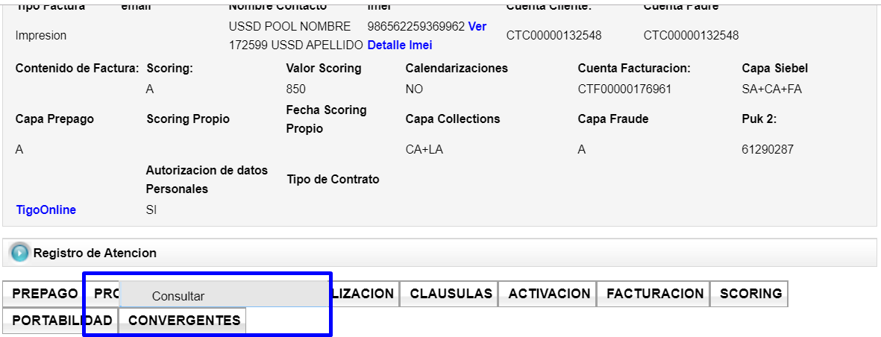

Ilustración 2 - Nueva pestaña convergentes

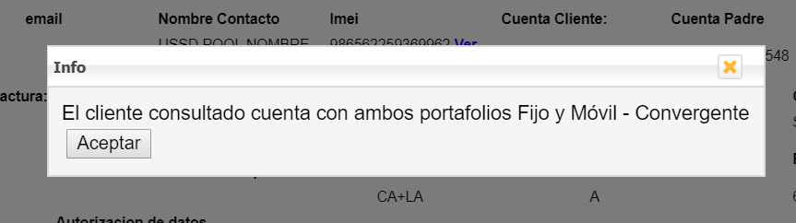

Ilustración 3 - ejemplo resultado consulta

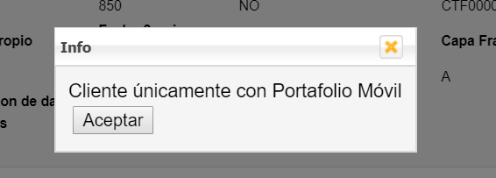

Ilustración 4 - ejemplo resultado consulta sin

Las ilustraciones anteriores corresponden únicamente a un ejemplo de cómo se podría visualizar la consulta para cliente convergente.

## Diagrama de los procesos impactados y/o diagramas de entendimiento

A continuación, se presenta todos los casos de uso que hacen parte del requerimiento:

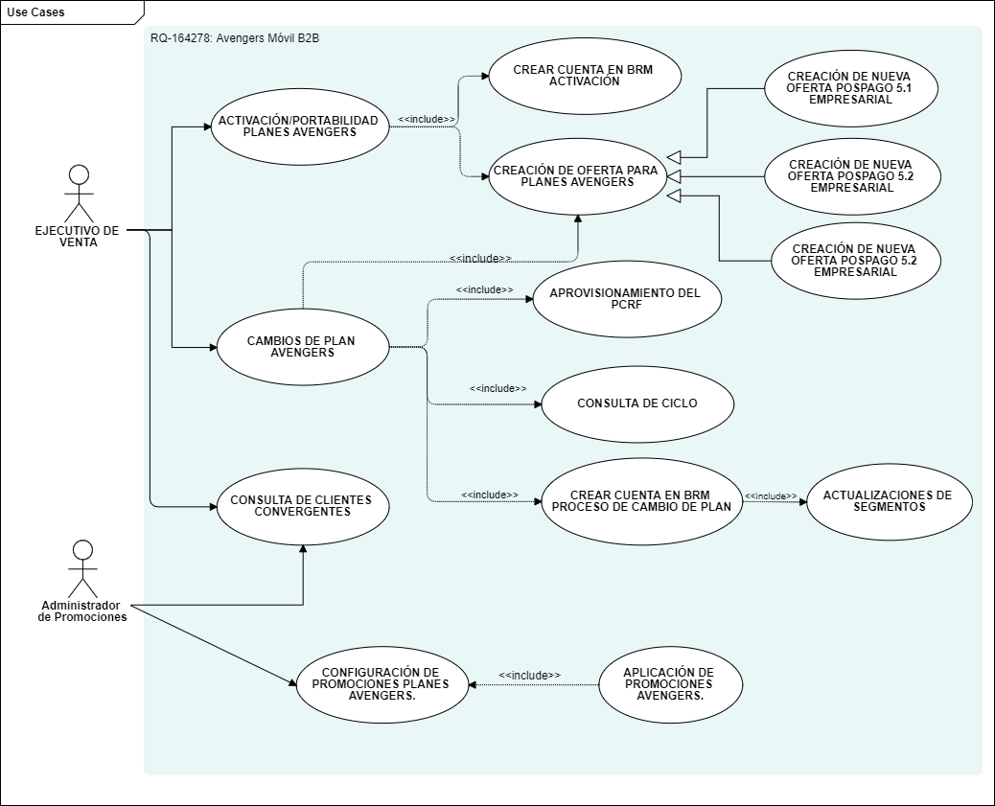

Ilustración 5 - diagrama general de casos de uso

## Modelo de seguridad impactado

No Aplica.

## Modelo de infraestructura de Sistemas impactado

No Aplica.

## Modelo de infraestructura técnica impactado

No Aplica.

# Supuestos

No Aplica.

# Restricciones

* Para la instalación en inicial producción de esta solución se deberá configurar el perfilamiento de asesores únicamente para pruebas Billing, para la habilitación final del perfilamiento se deberá realizar una solicitud posterior.

# Fuera del alcance

La presente solución **NO** Incluye:

* Modificaciones a componentes **diferentes** a los relacionados con el proceso de cambios de plan, activaciones, promociones y consulta de clientes convergente definidos en el documento.
* No se realizarán modificaciones ni se agregarán funcionalidades al proceso de **Jerarquización** actualmente definido para CRM portal.
* No se realizarán modificaciones ni se agregarán funcionalidades al proceso de **Calendarización** actualmente definido para CRM portal.
* Se encuentra fuera del alcance de este requerimiento todo lo correspondiente a Activaciones masivas.
* La **marcación** en el sistema de los clientes que estuvieron dentro de un catálogo de ATP corporativo se encuentra fuera del alcance de este requerimiento.
* No se realizarán modificaciones ni se agregarán funcionalidades al proceso de **Tigodocs** actualmente definido para CRM.

(Se adjunta correo: Anexo_01_Definiciones_Avengers_RQ164278)

# Riesgos

* Existe un riesgo bastante alto con el proceso de consulta de clientes convergentes, debido que se requiere que el servicio desarrollado por MDM se encuentre finalizado y funcionando en etapas de Diseño y construcción de este requerimiento. Actualmente este servicio se encuentra en construcción, por lo que se podría ocasionar demoras o retrasos en el desarrollo al tener una dependencia directa.

# Glosario

|  |  |  |
| --- | --- | --- |
| **TERMINO** | **DESCRIPCIÓN** | **TIPO** |
| POID | Pointer Identificador, Es el identificador único de un producto/servicio en BRM. | De negocio |
| PCRF | Política y Función de Carga Reglas es el nodo de software designada en tiempo real para determinar las reglas de política en una red multimedia. | De negocio |
| MDM | Master Data Management  (Mediadores) | Técnico |

# Anexos

| **Nombre del Anexo** | **Ruta** |
| --- | --- |
| Anexo_01_Definiciones_Avengers_RQ164278 |  |
|  |  |
|  |  |
|  |  |
|  |  |
|  |  |

# Controles de cambio

| **Fecha** | **Descripción** |
| --- | --- |
|  |  |

# Participantes en la construcción del documento de requisitos y análisis

| **Perfil** | **Nombre** | **Gerencia** |
| --- | --- | --- |
| Especialista Técnico | Luis Rios | TI |
| Solicitante | Vanessa Ramirez Moreno | VP Producto |
| PM | Andrea Liliana Cabanzo | TI |
|  | Sergio Cabrera | Equipo Técnico Accenture |
|  | Pedro Villada | Equipo Técnico Accenture |

|  |
| --- |
| **CONTENIDO** |

INFORMACIÓN DEL REQUERIMIENTO 2

1 DETALLE DEL REQUERIMIENTO 2

1.1 Descripción del requerimiento 2

1.2 Objetivo del requerimiento 2

1.3 Impacto en el negocio 2

1.4 Áreas impactadas 2

1.5 Alcance esperado 2

REQUISITOS Y ANALSIS DEL REQUERIMIENTO 3

2 DETALLE DE LA SOLUCIÓN 3

2.1 Sistemas y procesos impactados 3

2.1.1 Creación de la Oferta: 3

2.1.2 Proceso de activaciones: 3

2.1.3 Proceso De Cambio De Plan: 3

2.1.4 Promociones y consulta convergentes: 3

2.2 ARQUITECTURA DE SISTEMAS IMPACTA 4

2.3 CASOS DE USO 6

2.3.1 CU001: CREACIÓN DE NUEVA OFERTA POSPAGO 5.1 EMPRESARIAL 6

2.3.2 CU002: CREACIÓN DE NUEVA OFERTA POSPAGO 5.2 EMPRESARIAL 7

2.3.3 CU003: CREACIÓN DE NUEVA OFERTA POSPAGO 5.3 EMPRESARIAL 8

2.3.4 CU004: CREAR CUENTA EN BRM - ACTIVACIÓN 10

2.3.5 CU005: CONSULTAR CICLO - CAMBIO PLAN - AVENGERS 13

2.3.6 CU006: CONSULTA DE CICLO - PORTABILIDAD 15

2.3.7 CU007: CREAR CUENTA EN BRM - PROCESO DE CAMBIO DE PLAN 18

2.3.8 CU008: ACTUALIZACIONES DE SEGMENTOS 19

2.3.9 CU009: APROVISIONAMIENTO DEL PCRF 21

2.3.10 CU010: CONFIGURACIÓN DE PROMOCIONES PLANES AVENGERS. 23

2.3.11 CU011: APLICACIÓN DE PROMOCIONES - AVENGERS. 25

2.3.12 CU012: CONSULTA DE CLIENTES CONVERGENTES 26

2.4 Estrategia de solución 28

2.4.1 Creación nueva oferta Avengers 28

2.4.2 Activación de una nueva línea. 29

2.4.3 Cambios de plan con destino Avengers 30

2.4.4 Configuración de promociones. 32

2.4.5 Consulta de clientes Convergentes. 33

2.5 Diagrama de los procesos impactados y/o diagramas de entendimiento 34

2.6 Modelo de seguridad impactado 34

2.7 Modelo de infraestructura de Sistemas impactado 35

2.8 Modelo de infraestructura técnica impactado 35

3 Supuestos 35

4 Restricciones 35

5 Fuera del alcance 35

6 Riesgos 35

7 Glosario 36

8 Anexos 36

9 Controles de cambio 36

10 Participantes en la construcción del documento de requisitos y análisis 37